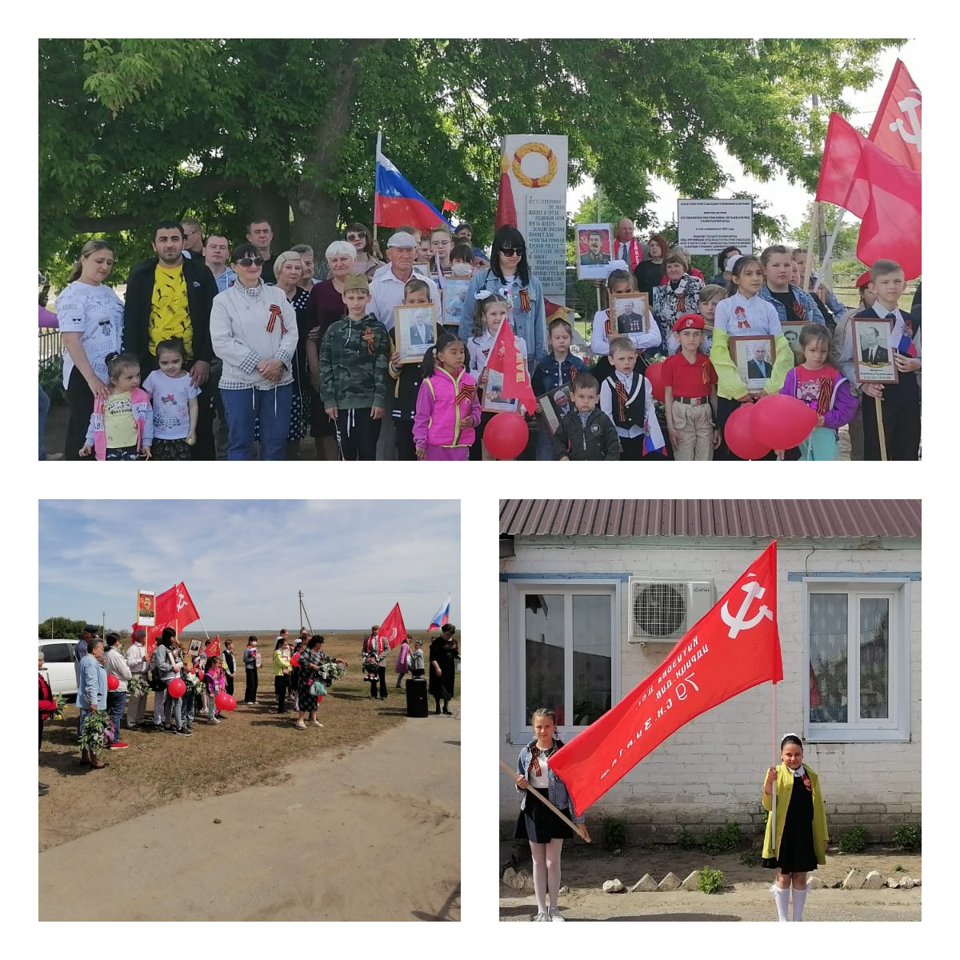

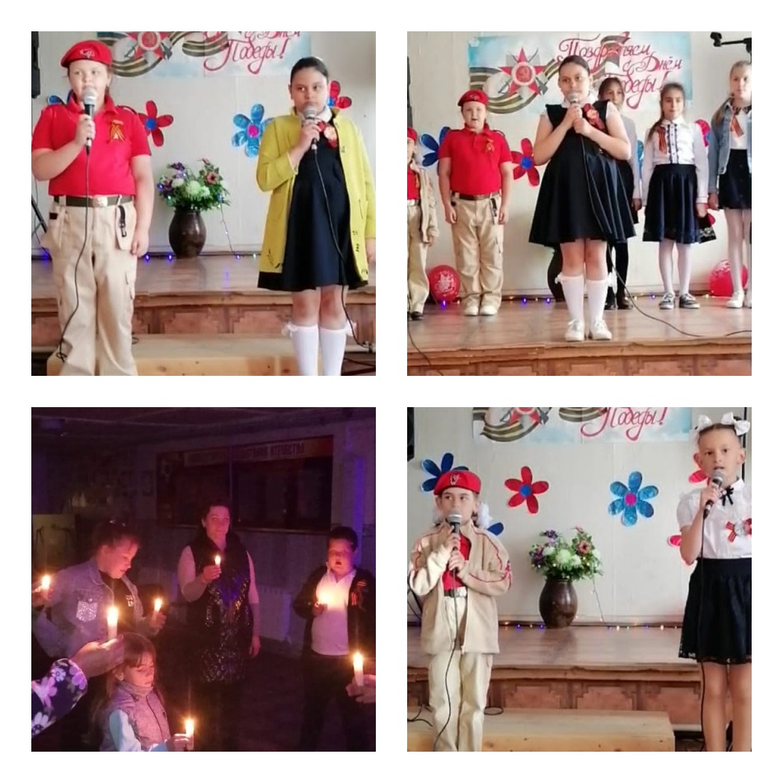

Жители хутора Песчанка вышли на празднования Дня Победы. Возложили цветы к Братской могиле Советских войнам погибших в Великой Отечественной войне 1941-1945. Далее праздник продолжил концерт «Мы этой памяти верны»
Жители хутора песчанка приняли участие во всероссийской акции «Свеча Памяти»
Закончился праздничный день дискотекой.

